武汉理工大学化生学院
2022年硕士研究生招生复试录取工作实施细则
根据《2022年全国硕士研究生招生工作管理规定》（教学函〔2021〕2号）规定和教育部2022年全国硕士研究生招生复试录取工作会议精神，结合当前疫情防控形势和学院 2022年实际情况，制定本学院2022年硕士研究生招生复试录取工作细则，具体如下：
一、组织领导
学院招生工作领导小组，全面负责本学院硕士研究生招生复试录取工作。
组 长：王利荣、孙涛垒
副组长：耿英刚、谢浩
组 员：谢智中、史彬、王春梅、李曦、徐海星、夏涛、李俊丽
二、招生指标
序号 | 专业  代码 | 专业名称（或方向） | 学习形式（全日制/非全日制） | 拟招生指标
01 | 070300 | 化学 | 全日制 | 23
02 | 081700 | 化学工程与技术 | 全日制 | 13
03 | 083100 | 生物医学工程 | 全日制 | 7
04 | 100700 | 药学 | 全日制 | 13
05 | 100705 | 微生物与生化药学 | 全日制 | 6
06 | 085602 | 化学工程 | 全日制 | 42
07 | 105500 | 药学 | 全日制 | 46
注：以上拟招生指标不含“接收推荐免试研究生计划”“少数民族高层次骨干人才计划”“退役大学生士兵计划”和“单独考试”，实际录取人数以复试后公布的拟录取结果为准。
三、复试资格
根据《武汉理工大学 2022 年硕士研究生招生复试工作方案》， 详见“武汉理工大学研究生教育信息网”，第一志愿报考我院相关专业且达到该专业学校复试线要求的考生可参加我院招生复试。
四、 复试考核方式及内容
考核方式主要为网络远程面试和其他考核。
（一）网络远程面试
1. 考核内容：主要考核学生的外语听说能力及考生的思想政治素质和道德品质，专业基础知识、创新思维能力、学术视野、治学态度、培养潜力及考生的现场表现和心理健康情况。各专业重点考查内容、参考书目如下：
专业 | 重点考查内容
化学工程与技术（081700）；  化学工程（085602） | （1）专业基本能力和素质，包括化学工艺学、化学反应工程、化工设计、化工原理、化工分离工程等相关化工基础知识。  （2）综合素质和能力。  参考书目：  《化工设计》，第四版 陈声宗 化学工业出版社  《反应工程》，李绍芬主编 化学工业出版社 第三版  《化学工艺学》，黄仲九主编（第二版） 高等教育出版社  《现代分离技术》，尹芳华主编，化学工业出版社
药学（100700）；  药学（105500） | （1）专业基本能力和素质，包括药理学、药剂学、专业基础实验（包括有机化学基础实验）的基本原理、基础知识和实验操作基本技能。  （2）综合素质和能力。
微生物与生化药学（100705） | （1）专业基本能力和素质，包括生物化学、微生物学、生物制药的基本原理、基础知识。  （2）综合素质和能力。
化学(070300) | （1）专业基本能力和素质，包括无机化学、物理化学、分析化学、有机化学和仪器分析的基本原理、基础知识。  （2）综合素质和能力。
2. 面试环节为考生自述（中文）、抽题作答和专家提问三个部分。面试总分为100分。
3.考生分组与面试顺序的确定。
报考同专业方向考生分至一组，如该专业方向面试组为两组以上(含)，则考生按照初试分数由高到低排序，采用蛇形分组法，分入相应组别。
在学院纪委书记、分管副院长、研工办主任监督下，从每组中随机抽取考生，抽取顺序即为面试顺序。以上过程，全程录音录像。
（二）其他考核
考核内容：主要考核学生的既往学业、一贯表现、科研能力、综合素质和思想品德等方面的情况。其他考核总分为100分。
（三）复试成绩计算办法
复试成绩=面试成绩*90%+其他考核成绩*10%，满分为100分，复试成绩低于60分为不合格，不予录取。
五、复试具体安排
我院定于3月26日进行2022年硕士研究生网络远程复试工作。考生参加复试必须提前准备居民身份证和网络远程面试所需的软硬件设备，并确保考试当天网络畅通。不按规定时间参加复试的考生，将视作自动放弃复试资格，该生复试成绩为零，不予录取。复试具体安排如下：
（一） 资格审核
1.时间：3月24日前
2.方式：参加复试考生进入网络远程复试平台，凭身份证号、姓名等信息登录后，按照提示完成身份验证，上传材料，查看资格审核结果。资格审核通过，签订《考生承诺书》，下载考试专用二维码（准考证）。
3.所有拟参加复试的考生根据本人情况，提前准备以下电子版材料参加资格审核：
(1)普通全日制应届本科毕业考生须准备初试准考证、居民身份证、学生证；
(2)成人本科、自考本科、网络本科应届毕业考生须准备准考证、居民身份证、学生证、所在学校教务部门开具的学籍证明；
(3)往届本、专科毕业考生须准备准考证、居民身份证、毕业证；
(4)获境外学历或学位证书考生须准备准考证、居民身份证和毕业证及教育部留学服务中心的学历学位认证文件；
(5)网报时学历或学籍审核未通过的考生，须准备学历或学籍认证报告；
(6)报考“退役大学生士兵”专项计划考生，除准备本人的毕业证书以外，还需提交《入伍批准书》和《退出现役证》扫描件；
考生在复试前需完成资格审查，资格审查不合格者不予复试；如考生提供虚假材料，一经发现，将取消复试或录取资格，并追究相应违纪、违法责任。
- 复试费：100元/人，（具体缴费方式见附件1.武汉理工大学研究生复试缴费用户指南）。学校财务处统一开具电子发票并发至考生预留的手机号。
- 网络远程面试
1.时间：3月26日
2.流程：
（1）登录核验：考生登录，并完成身份核验；
（2）面试准备：考生进入候考区域，完成设备调试及模拟测试，根据考务人员指示依次进入正式考核；
（3）面试考核：考生进入面试间，按照考官指示完成面试考核；面试考核分考生自述、抽题作答、专家提问三个环节进行，统一按照组长宣布开始、考生自述、抽题作答、专家提问、组长宣布结束等五个流程执行。
考生自述：时间为3分钟左右。考生用中文进行自述，内容包括个人简介，考生学习、工作、生活简况，专业认知以及自我发展规划等。
抽题作答：时间为5分钟左右。复试小组秘书在现场视频镜头下，向考生展示可选择的抽题号码；考生选择答题号码，每名考生抽题1次，考生抽题后不得更换；抽题后至答题过程中，如遇视频中断，考生须重新抽题；复试小组秘书在视频镜头前向考生展示其所选试题密封袋号码，经考生确认，然后将所抽试题密封袋交复试小组专家；专家宣读题目内容，如考生认为读题不清，秘书可将题目内容在视频镜头下向考生展示；考生在专家读题结束或题目内容展示结束后30秒内开始作答。
专家提问：时间为12分钟左右。专家组围绕基础理论、研究方法、前沿热点、专业外语等方面提3-5个问题。专家提问结束后考生需在30秒内开始作答。
（4）面试结束，退出系统。
具体操作办法见《武汉理工大学2022年硕士研究生招生复试考生操作手册》。
3.条件要求：
硬件要求：两台可用于视频通话的设备（具体的安装使用办法见《武汉理工大学2022年硕士研究生招生复试考生操作手册》）；用于固定设备的装置。
环境要求：稳定的网络环境。明亮且安静的现场环境，房间内不得有考生以外的人员，并避免在过大且空旷的大房间。
注意事项：两路视频设备都应确保充足电量，建议复试过程中保持充电状态。使用视频设备固定装置，保证视频画面稳定。不得使用蓝牙耳机或外接耳机。考试过程中需拒接全部来电与消息。
4. 模拟测试：
时间暂定在3月25日（周五）下午14:30-17:30，考生自愿参加，请考生按照《考生操作手册》的要求提前做好准备入场，详见研究生院官网考生须知。
- 其他考核
1.材料提交时间：3月25日
2.材料要求：按照学校统一规定格式准备和提交其他考核材料（格式见附件2《武汉理工大学2022年全国硕士研究生招生复试其他考核材料》），应包括对武汉理工大学的了解及报考专业的认识、本人大学学习阶段综合表现、今后硕士学习阶段的安排等三部分内容，并提供相关支撑材料电子版或扫描件，例如既往学业成绩；发表论文或作品；竞赛获奖；荣誉证书；干部证明；社会实践证明；专家推荐信等）。
3.提交方式：通过网络远程复试平台，按照系统提示上传材料。具体操作办法见《武汉理工大学2022年硕士研究生招生复试考生操作手册》。
（四）思想政治素质和品德考核
思想政治素质和品德考核主要是考核考生本人的现实表现，内容应当包括考生的政治态度、思想表现、道德品质、遵纪守法、诚实守信等方面内容。考生应及时请本人所在学校、工作单位或其他能够证明本人思想政治实际表现的组织填写《武汉理工大学2022年硕士研究生招生考试思想政治素质和品德考核表》(见附件3)，并按要求在拟录取名单公示前扫描提交。
- 评分标准
- 面试评分标准
面试考核总分为100分，各部分分值为“考生自述”（20分），“抽题作答”（20分），“专家提问”（60分）。
（1）考生自述环节的评分依据为考生的语言组织和表达能力。
（2）抽题作答环节的评分依据为考生对基础知识的掌握，以及分析和推理的逻辑性、严密性、合理性。
（3）专家提问环节的评分依据为考生对专业外语的理解和外语听说能力，以及考生对本学科基础理论、研究方法、前沿热点的了解和应用，考察考生对专业知识掌握和运用的全面性、深刻性、准确性、逻辑性。
（4）人文素养、临场表现等也是考核过程中重要的评分依据。
- 其他考核评分标准
其他考核总分为100分，各部分的分值为“对武汉理工大学的了解及报考专业的认识”（30分）、“本人大学学习阶段综合表现”（30分）、“今后硕士学习阶段的安排”（40分）。
主要评分依据为大学阶段学习情况(成绩)，科研成果（论文、专利、竞赛获奖等）和科研经历，其他社会工作和实践经历（社会服务、优秀干部、知识竞赛等），以及语言组织和写作能力。
七、总成绩计算方法
考生按专业参加复试后，按总成绩排名拟录取。总成绩计算方法如下：
总成绩=初试成绩之和/5*70%+复试成绩*30%。
复试结束后3天内，按复试专业分类，将所有参加复试考生的总成绩从高到低进行排序, 在学院网站公示3个工作日。公示期间，接受考生监督和申诉。
八、拟录取原则
（一）思想品德考核不合格、报考资格不符合规定、复试不合格者（合格成绩为60分），不予录取。
（二）普通计划考生，在该专业招生计划指标内，按总成绩由高到低依次拟录取。
（三）报考“少数民族高层次骨干人才计划”“退役大学生士兵计划”等专项计划的考生由学校按规则统一录取。
九、其它说明事项
学校复试体检工作拟于入学报到前进行，对体检有疑问的考生须在一周内进行复检，复检不合格的考生取消录取资格。
学院拟录取名单由研究生院进行审核后公示，公示网站为：“武汉理工大学研究生教育信息网”（http://gd.whut.edu.cn/）和“武汉理工大学信息公开网”（http://xxgk.whut.edu.cn/）。
十、考生咨询及申诉流程
咨询电话：027-87601661
复试过程监督电话： 027-87850943
申诉流程：考生如对复试资格、程序、成绩及拟录取结果有质疑，须以书面形式将质疑问题反馈至化生学院研究生工作办公室（武汉理工大学南湖校区化生大楼208室）。
申诉受理截止日期：公示有效期内。

附件：
附件1.武汉理工大学研究生复试缴费用户指南
附件2.武汉理工大学2022年全国硕士研究生招生复试其他考核材料
附件3.武汉理工大学2022年硕士研究生招生考试思想政治素质和品德考核表

武汉理工大学化生学院

2022年3月23日

附件1
武汉理工大学研究生复试缴费
用户指南
第一步：登录系统
http://cwsf.whut.edu.cn/slogin.html
进入“校内用户”（如：图1所示），输入平台账号密码登录（账号为身份证号，密码为123456）（如：图2所示）。
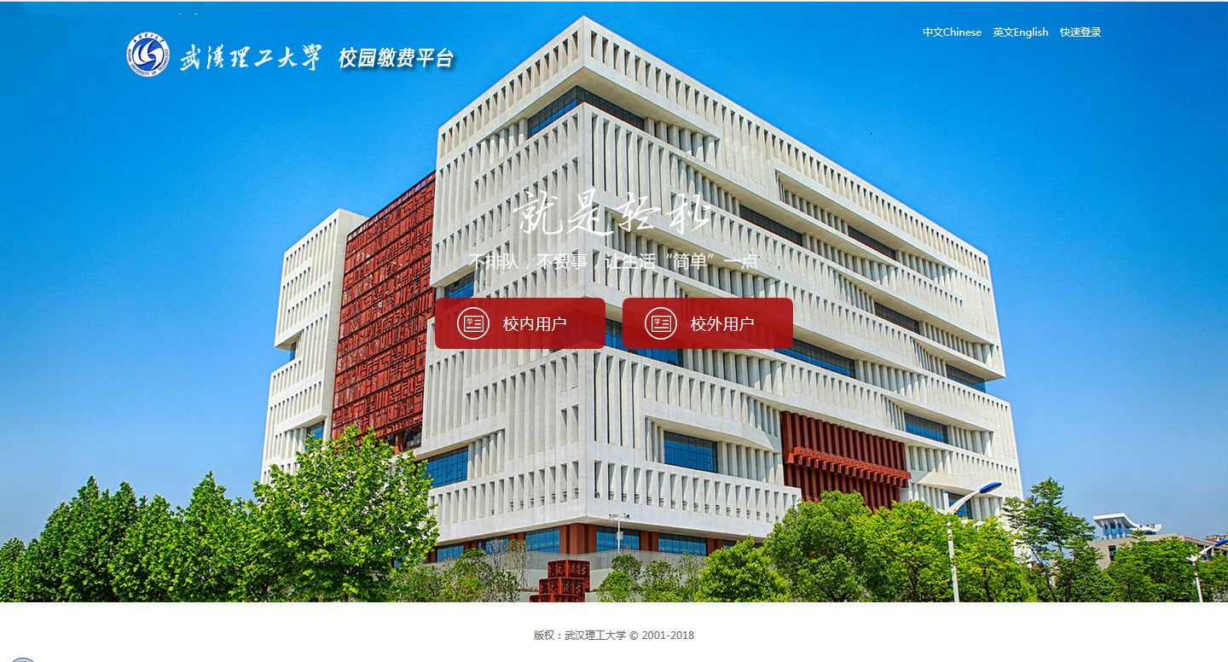
图1
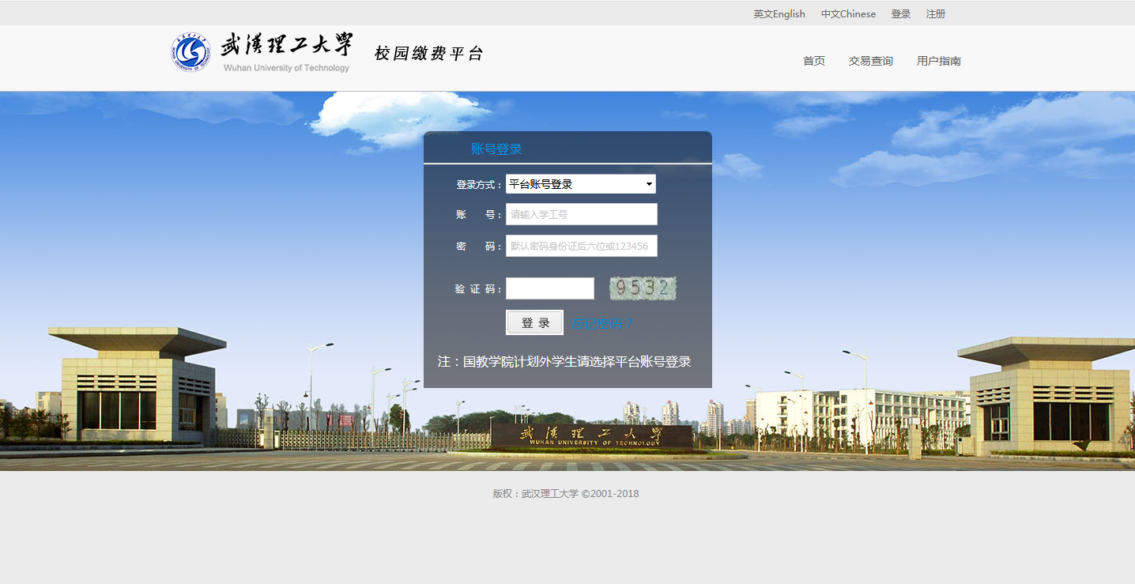
123456
身份证号
图2

第二步：选择缴费项目
用户登录成功后，在支付业务中选择相应的缴费项目（如：图3所示）。
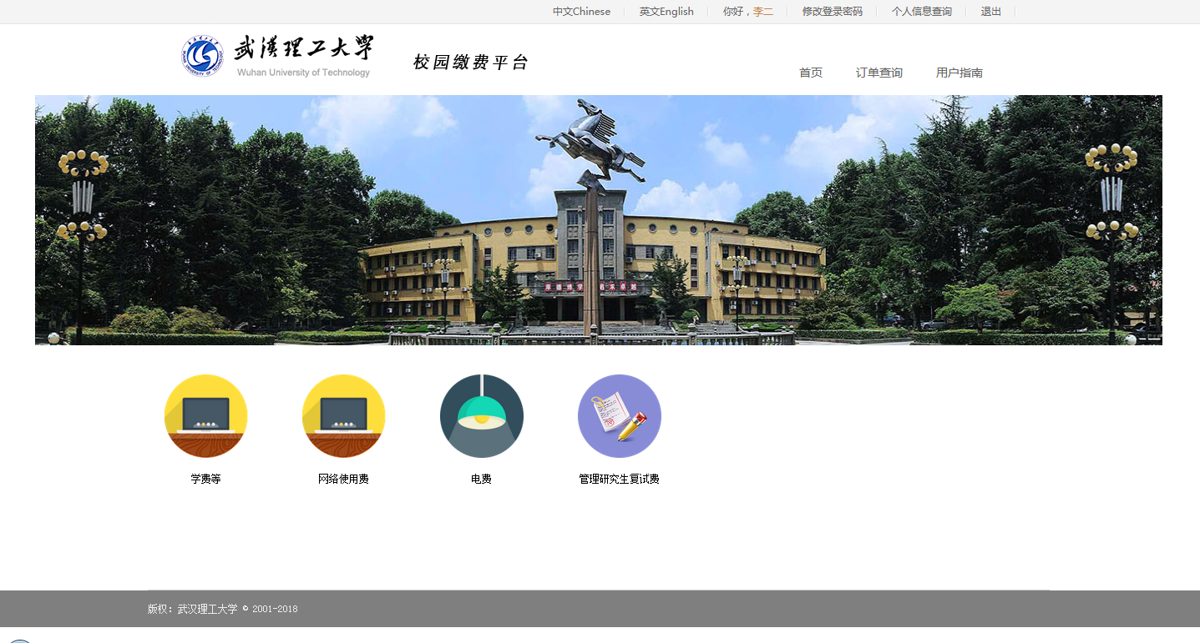
图3

第三步：信息补全
补全个人信息并提交，成功后返回首页（如图4、5、6所示）。
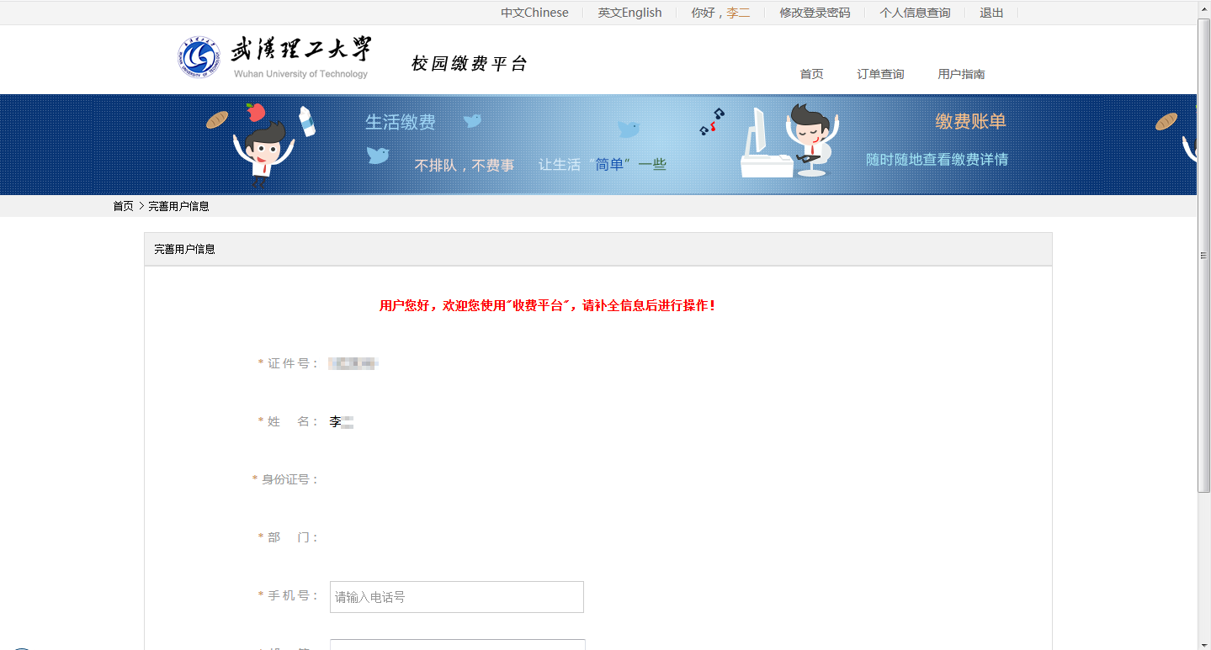
图4

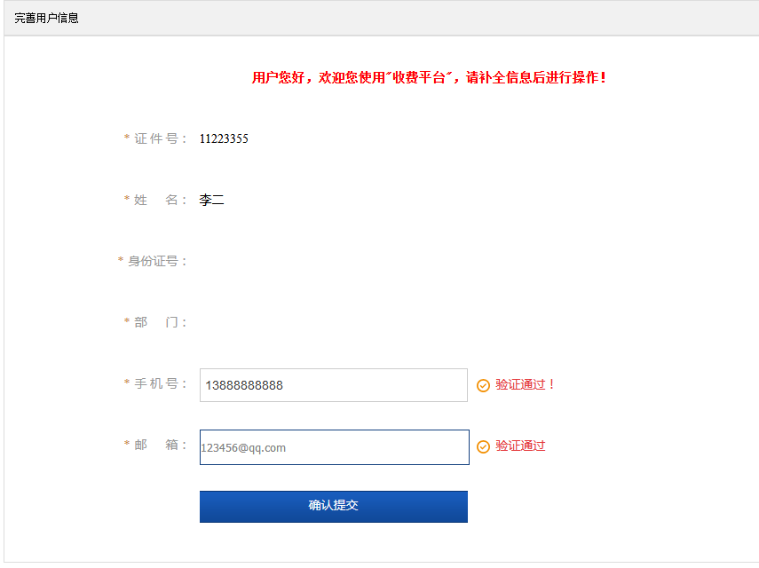
图5

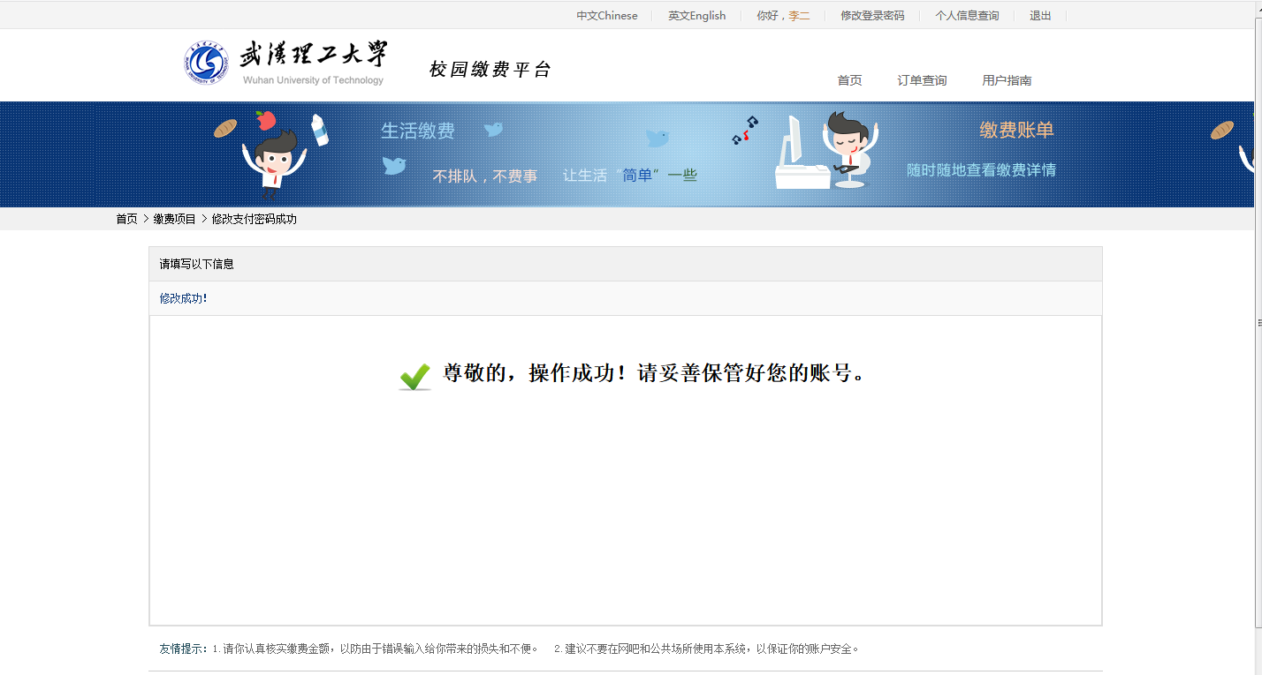
图6

第四部：结算
核对自己的项目缴费金额等信息，进行结算（如：图7、图8所示）。
图7

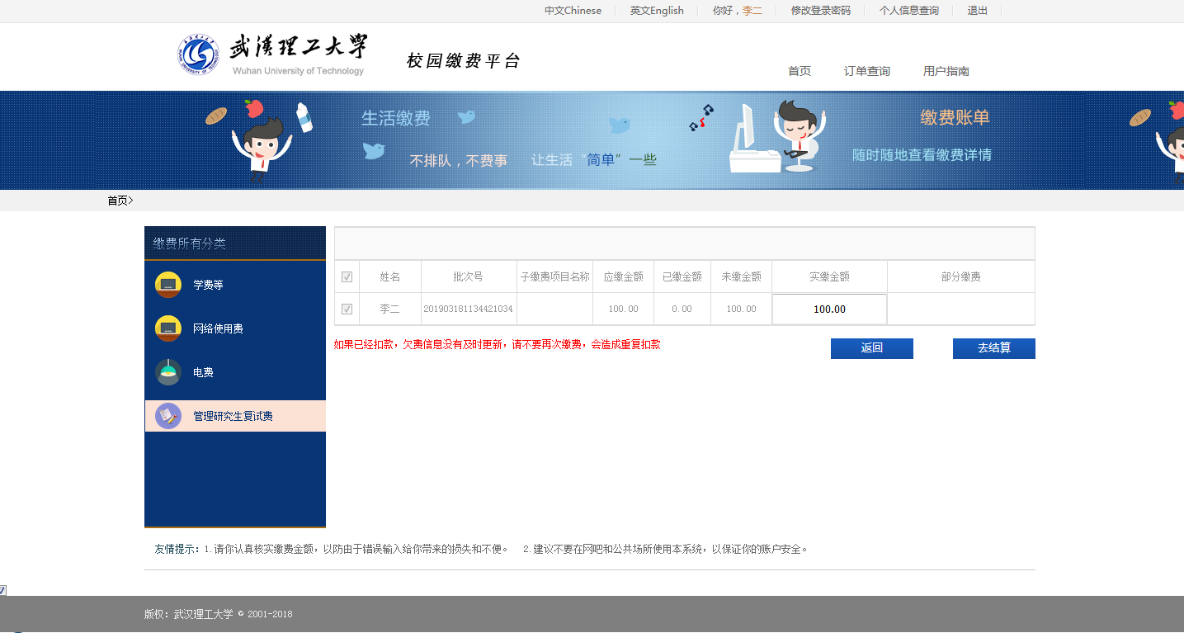
图8
第五步：支付
支付方式以扫码支付为例，支付方式选择扫码支付，点击“立即支付”会跳转到支付页面（如：图9所示）。
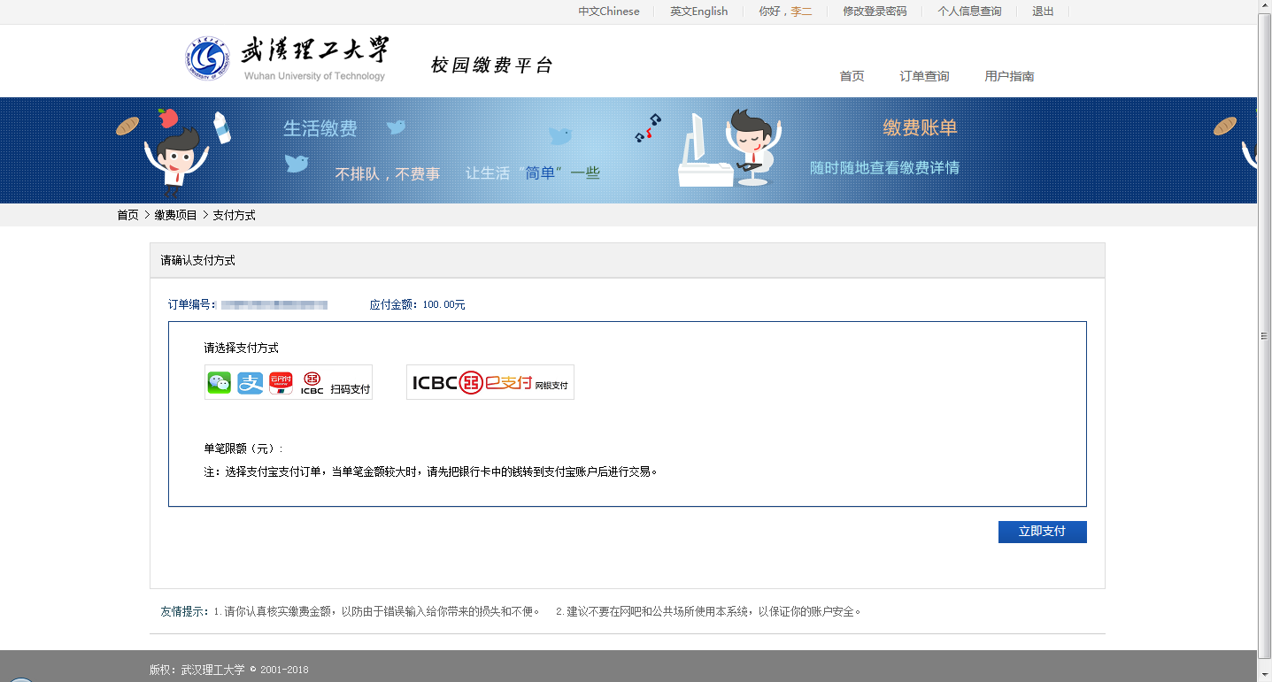
图9
此时会生成二维码，请使用用手机支付宝、微信、银联云闪付、工商银行旗下APP扫描二维码进行支付（如：图10所示）。
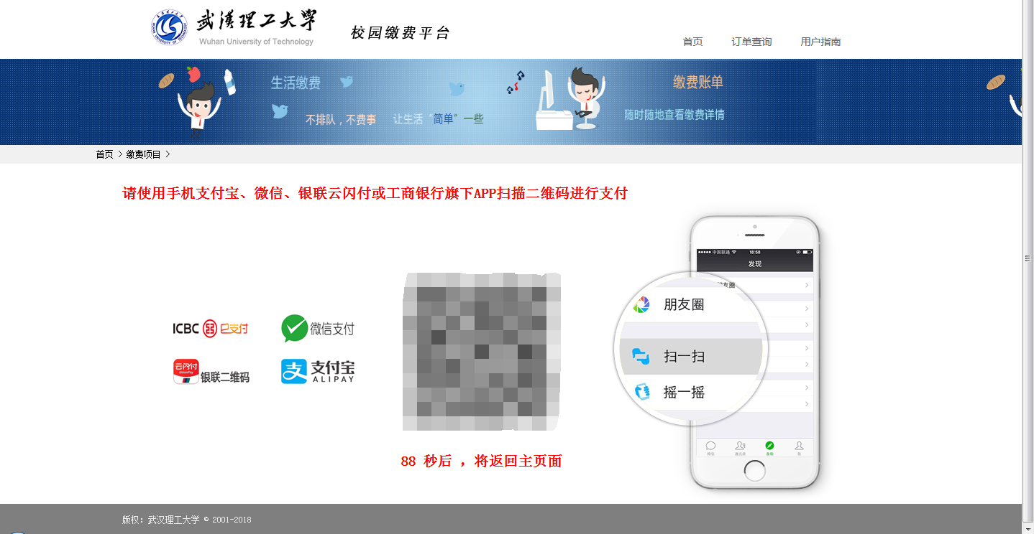
图10
第六步：订单查询
支付成功后，可在“订单查询”中查询支付的订单（如：图11所示）。
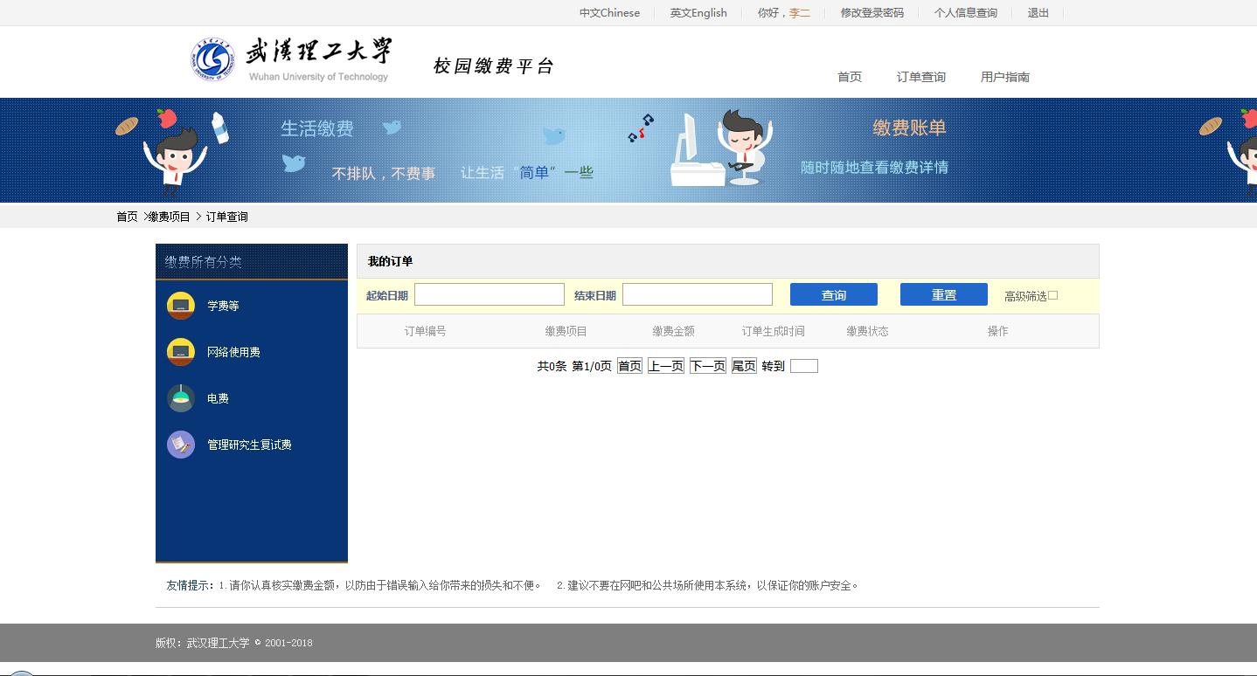
图11

附件2：其他考核材料
武汉理工大学化生学院
2022年全国硕士研究生招生复试其他考核材料
初试总分：
考生姓名： 考生编号：
报考专业： 类 型：学术型/专业型 手机：

一、对武汉理工大学的了解及报考专业的认识
（一）对武汉理工大学及报考学院的了解
（二）对报考专业国内外研究现状的认识
二、本人大学学习阶段综合表现
（一）本人思想道德品质情况
（二）本人学习情况
（三）本人科学研究及创新创业实践情况
（四）本人社会实践及获得荣誉
三、今后硕士学习阶段的安排
（一）拟打算从事的研究方向
（二）硕士学习阶段的研究计划
附件：
1．学习成绩单
2．外语等级证书
3．计算机等级证书
4．已发表的论文（封面+目录+署名页）
5．受理或授权发明专利、授权实用新型专利以及软件著作权等
6．参与科技创新创业实践并获得校级及以上竞赛奖励情况
7．参加社会实践（含学生工作、社团活动、志愿服务等及担任学生干部）以及获得的校级及以上荣誉
8．其他
材料提交要求：
1.考生提交的正文内容及附件须确保真实，如出现弄虚作假等情况，学校将按照国家及教育部相关规定追究考生相关责任，并取消材料造假的录取考生的录取资格；
2.正文总字数控制在1000字以内（不含附件）；
3.附件均要求为原件的扫描件或复印件，无相关附件材料的，注明为无；
4.附件按照顺序放在正文之后，正文连同附件一起转换成1份PDF文档提交；
5.补充材料在3月25日前发到平台或者学院指定邮箱（461906999@qq.com）。文件命名格式：报考专业名称+考生编号+类别+姓名，如：车辆工程+10497XXX+学硕+张某；
6.如因疫情影响无法提交有关附件的考生，可请考生所在高校（单位）开具相关证明，在4月7日前，一并报送。

附件3
武汉理工大学2022年硕士研究生招生考试
思想政治素质和品德考核表
姓名 |  | 性别 |  | 政治面貌
考生编号 |  | 身份证号码
电话 |  | QQ号码
复试学院 |  | 复试专业
毕业院校 |  | 户籍所在地
学习（工作）单位
档案所在单位
以上内容由考生本人填写，以下内容由考生工作单位或人事档案所在单位填写并盖章
思想政治素质和品德表现情况
其他需要说明的问题
考生档案所在单位人事或政工部门意见：

负责人签字： 单位盖章：
2022年 月 日
备注：该表作为研究生复试思想政治素质和品德考核重要依据之一。

